Исследование реакций 1,3-диполярного циклоприсоединения азометиниминов к производным 5-метилиденгидантоина и 5-метилиден-2-тиогидантоина
Барай Д.Н.
Студент, 6 курс специалитета
Московский государственный университет имени М.В. Ломоносова,
химический факультет, Москва, Россия
E-mail: daria.baray29@gmail.com
Введение в молекулы спироциклических структур, содержащих гидантоиновые и тиогидантоиновые фрагменты, расширяет возможности биомедицинского применения синтезируемых соединений, позволяя жестко фиксировать конформацию заместителей и функиональных групп в образуемых гетероциклах [1]. Одним из самых доступных и удобных способов получения спироциклических структур являются реакции 1,3-диполярного циклоприсоединения.
Реакции 1,3-диполярного циклоприсоединения являются мощным методом, позволяющим существенно усложнить структуру соединений за одну синтетическую стадию, за счет чего они получили широкое распространение в органической химии [2].
Среди известных 1,3-диполей особый интерес представляют азометинимины, которые отличаются своей реакционной способностью и высокой селективностью циклоприсоединения к кратным связям углерод-углерод.
Целью данной работы являлось исследование реакции 1,3-диполярного циклоприсоединения N,N’-циклических азометиниминов с производными 5-метилиденгидантоинами и 5-метилиден-2-тиогидантоинами (Схема 1).
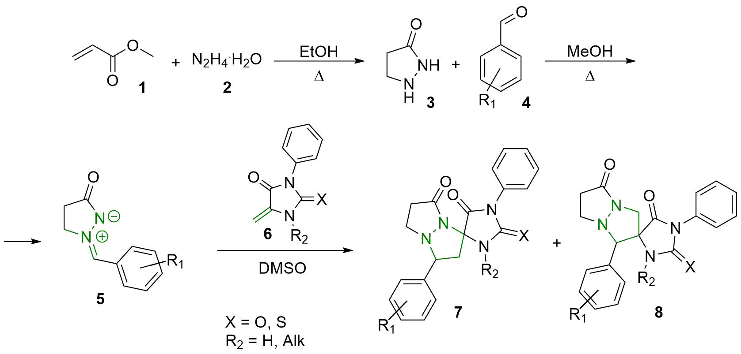
Схема 1. Реакция 1,3-диполярного циклоприсоединения азометиниминов.

На первом этапе в результате последовательно проведенных реакций конденсаций были получены различные N,N’-циклические азометинимины 5, которые затем вводили в реакцию 1,3-диполярного циклоприсоединения с соединениями 6 с образованием продуктов 7 и 8.
Литература
1. Graves B., Thompson T., Xia M., Janson C., Lukacs C., Deo D., di Lello P., Fry D., Garvie C., Huang K. sen, Gao L., Tovar C., Lovey A., Wanner J., Vassilev L.T. Activation of the p53 pathway by small-molecule-induced MDM2 and MDMX dimerization // Proc Natl Acad Sci U S A. 2012. Vol. 109, № 29. P. 11788–11793.
2. Breugst M., Reissig H.U. The Huisgen Reaction: Milestones of the 1,3-Dipolar Cycloaddition // Angewandte Chemie - International Edition. Wiley-VCH Verlag, 2020. Vol. 59, № 30. P. 12293–12307.

